МІНІСТЕРСТВО ОСВІТИ І НАУКИ УКРАЇНИ

НАЦІОНАЛЬНИЙ ТЕХНІЧНИЙ УНІВЕРСИТЕТ

“ХАРКІВСЬКИЙ ПОЛІТЕХНІЧНИЙ ІНСТИТУТ”

КАФЕДРА ПРОГРАМНОЇ ІНЖЕНЕРІЇ ТА ІНФОРМАЦІЙНИХ

ТЕХНОЛОГИЙ УПРАВЛІННЯ

Лабораторна робота № 3

з курсу «Основи управління ІТ-проектами»

«Призначення ресурсів і планування вартості ІТ-проекту»

Виконла:

студентка групи КН 416-в

Тертична К.С.

Перевірила:

ст. викл. каф. ПІІТУ

Єршова С. І.

ХАРКІВ 2020

**Вхідні дані до лабораторної роботи**

Варіант №1

C:\Users\malop\Downloads\photo5213344923405888909.jpg

**Завдання на виконання**

1. Визначити основних учасників проекту.

2. Розподілити ролі учасникам проекту.

3. Визначити ресурси.

4. Розподілити завдання між учасниками проекту.

5. Оцінити вартість проекту.

6. Відображення і аналіз результатів за допомогою діаграми WBS. Необхідно вміти визначати способи зменшення вартості проекту, способи скорочення термінів тривалості проекту.

7. Управління реалізацією проекту з допомогою обраного ПП.

**Хід виконання роботи**

**1 Визначення учасників проекту і розподіл ролей**

Учасників проекту можна умовно поділити на 3 групи:

* Клієнти та зацікавлені особи(стейкходери);
* керівник проекту (project manager);
* члени проектної групи.

Оскільки сценарій розробки проекту передбачає постійної комунікації з стороною замовника, в штат працівників повинен бути включений бізнес-аналітик.

Для розробки проекту ІС «Документооберт» необхідне наступний перелік фахівців:

- менеджер проекту;

- бізнес-аналітик;

- розробник х2(один із розробників виконує обов’язки тестувальника);

- системний архітектор.

Замовник готовий оплатити 5 учасників, тому були виділено такі учасники і розподілені функції між ними (табл. 2).

Таблиця 2 – Розподіл ролей між учасниками проекту

|  |  |
| --- | --- |
| Учасники проекту | Функції |
| Замовник | Спілкування з бізнес-аналітиком, визначення бізнес-вимог та оцінка якості прототипів продукту. |
| Зацікавлені особи(3) | Спілкування з бізнес-аналітиком, визначення функціональних вимог та висловлення побажань відносно графічного інтерфейсу користувача. |
| Менеджер проекту | Створення докладного календарного плану, призначення і планування ресурсів, відстеження і коректування плану. |
| Бізнес-аналітик | Спілкування із замовником та зацікавленими особами, виділення та керування вимогами, документування вимог. |
| Системний архітектор | Проектування архітектури програмного забезпечення |
| Розробники(2) | Написання програмного коду, з’єднання БД з шаблонним дизайном, тестування. |

**2 Визначення ресурсів по проекту**

Маємо наступний список ресурсів для проекту ІС «Документооберт», як на рис. 1.

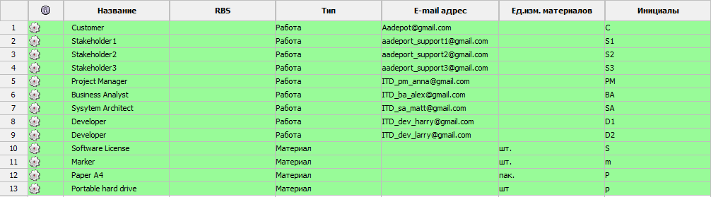

Рисунок 1 – Перелік ресурсів по проекту

**3 Зіставлення матеріального і трудового ресурсу завданням проекту**

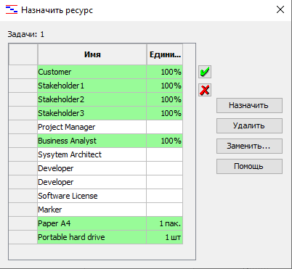

Рисунок 2 – Інформація про призначення ресурсів задачі

Після призначення усім етапам ресурсів, на діаграмі Ганта відображаються відомості відносно ресурсів що використовуються під час рішення відповідної задачі задачі (рис. 3-4).



Рисунок 3 – Відображення ресурсів на діаграмі Ганта

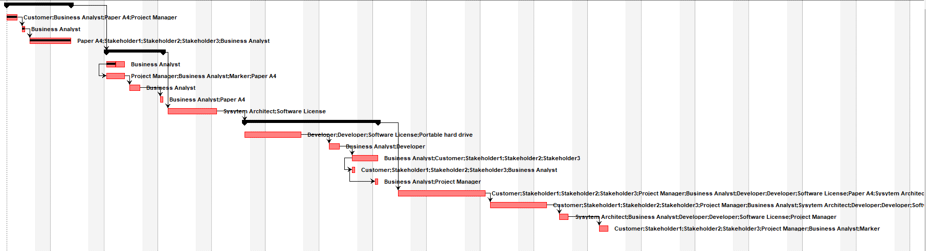

Рисунок 4 – Діаграма Ганта після внесення всіх ресурсів

**4 Оцінка вартості проекту**

Бюджет проекту є достатньо самостійною його характеристикою, і найчастіше потрібна виділяти відповідну процедуру в окремий етап планування.

Для усіх ресурсів задамо витрати та встановимо стандартну ставку (рис. 5).

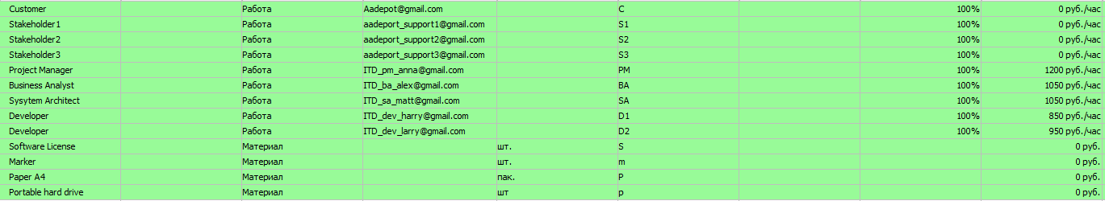

Рисунок 5 – Призначення вартості ресурсів по проекту

На наступних малюнках вказана ціна проведення робіт на етапі побудови архітектури та усього проекту взагалі.

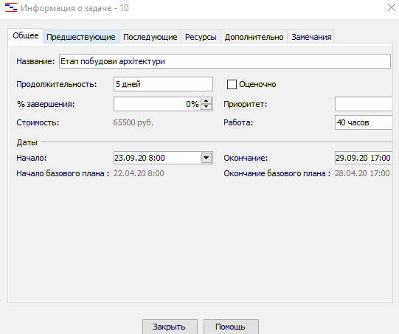

Рисунок 6 – Загальна вартість робіт по поточному завданню

А також можна отримати інформацію за проектом, як на рис. 7.

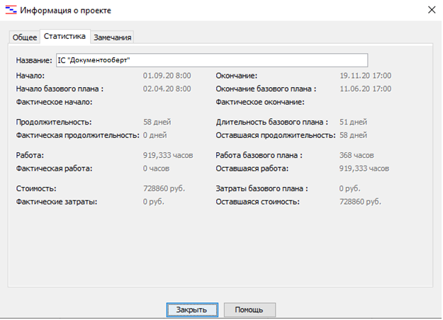

Рисунок 7 – Загальна вартість проекту

Згідно з умовами замовника виділялося 10013$. Сума яку отримано після встановлення цін на витрати дорівнює 9590$. Отже плановані затрати на проект не вийшли за межі бюджету.

**5 Відображення та аналіз результатів за допомогою діаграми WBS**

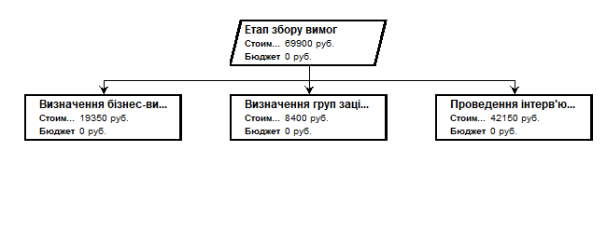

Рисунок 8 – Фрагмент WBS діаграми на етапі збору вимог

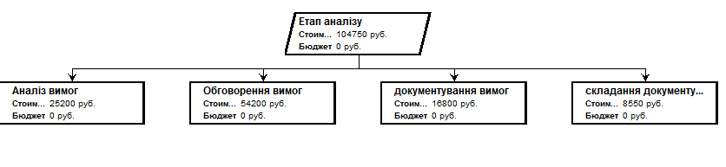

Рисунок 9 - Фрагмент WBS діаграми за на етапі аналізу

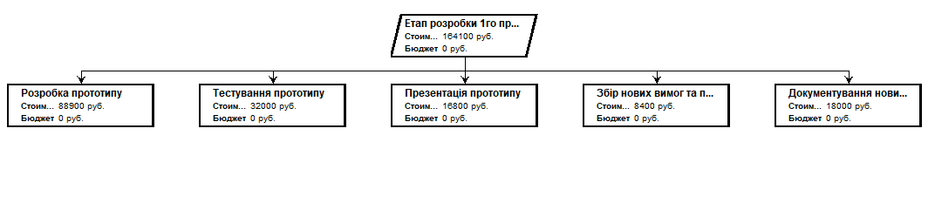

Рисунок 10 - Фрагмент WBS діаграми за на етапі розробки першого прототипу

Приклад блоку інформації відносно ресурсів необхіних для виконання етапу проекту зображений рис. 11.

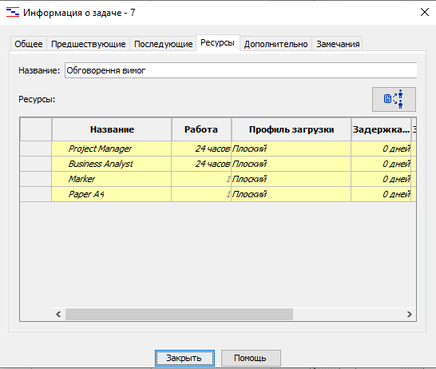

Рисунок 11 – Ресурси по підзадачі «обговорення вимог»

6 Управління реалізацією

OpenProject дозволяє контролювати хід реалізації проекту за трьома основними показниками:

1) дотримання календарних термінів виконання завдань;

2) вироблений обсяг робіт;

3) відповідність фактичних витрат бюджету.

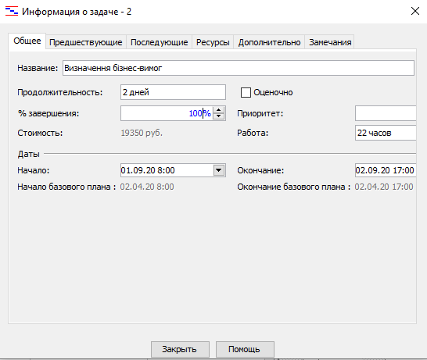

Рисунок 12 – Контроль виконання робіт по поточному завданню

Після вдалого завершення якогось завдання діаграма Ганта показує нам ці зміни (рис. 13).

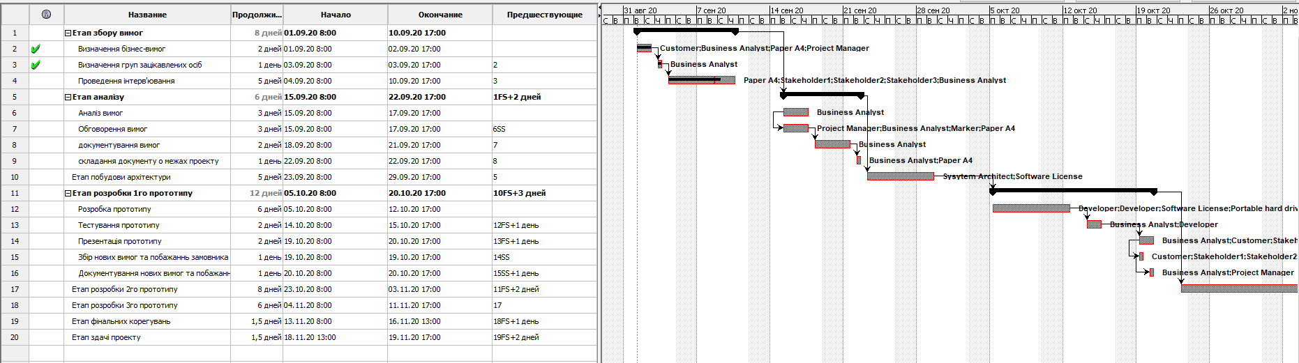

Рисунок 13 – Зміни на календарному плані проекту

Рис. 13 показує зменшення днів на виконання проекту з урахуванням завершення третього етапу раніше.

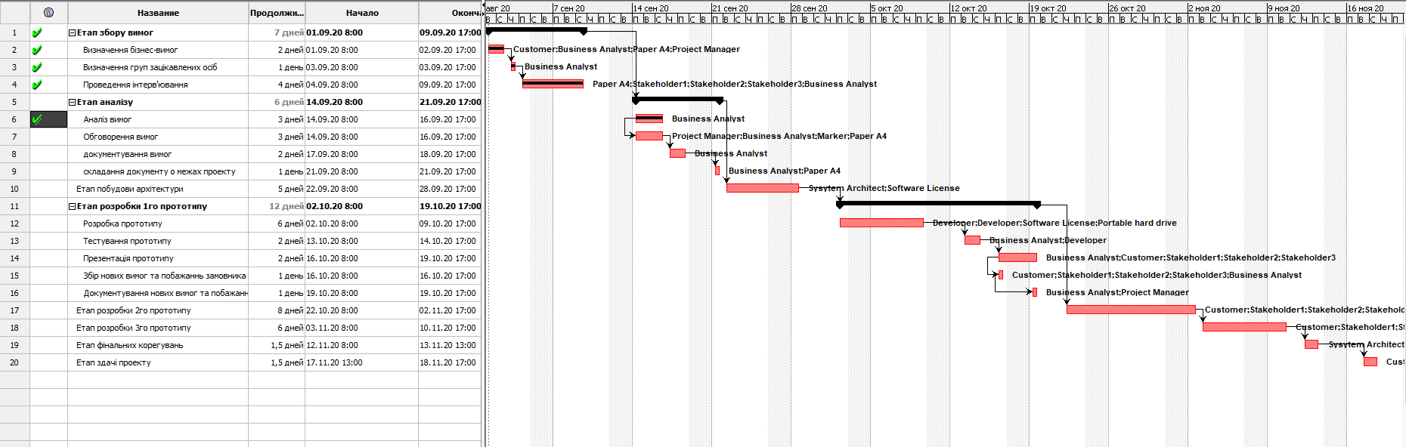

Рисунок 14 – Загальний вигляд календарного плану проекту

**Висновки**

В процесі виконання лабораторної роботи були визначені основні учасники проекту, виділені їх обов’язки та повноваження. Був сформований список ресурсів, які в подальшому були розподілені між учасниками проекту. Результати були проілюстровані за допомогою діаграми WBS. Також був проілюстрований прогрес виконання проекту.